SAMBUCUS RACEMOSA - SARKANAIS PLŪŠKOKS

Zinātniskais nosaukums: Sambucus racemosa L., Caprifoliaceae - kaprifoliju dzimta
Sinonīmi: nav

SUGAS APRAKSTS
Sambucus racemosa (1. attēls) ir 1,5 - 3 m augsts krūms, ar pelēku vai brūnu mizu. Lenticeles sīkākas, serde brūni dzeltena. Lapas12-15 cm garas no 5 lancetiskām lapiņām ar izstieptu galu; lapiņu mala smaili zobaina. Ziedkopas stāvas, olveida kompaktas skaras ar zaļganbaltiem vai dzeltenbaltiem ziediem. Augļi lodveida, koši sarkani, ar 3 dzelteniem kauliņiem. Zied maijā, augļi nogatavojas jūlijā, augustā (Cinovskis 1979, Mauriņš, Zvirgzds 2006).

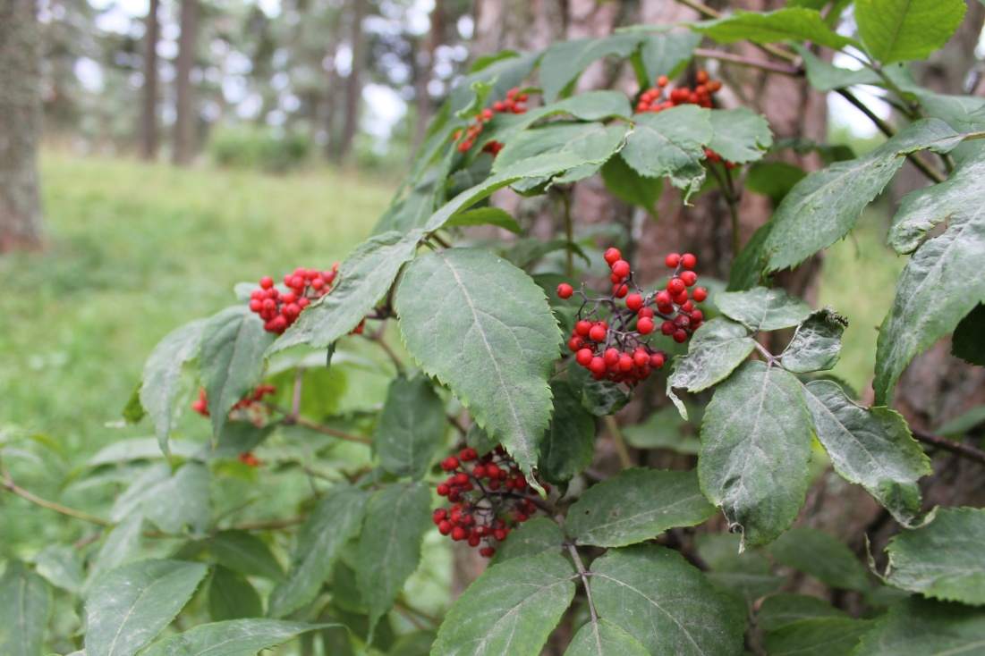
1. attēls. Sambucus racesmosa (foto D. Krasnopoļska)

Dabiskā izplatība
Savvaļā aug Viduseiropā un Dienvideiropā, Rietumsibīrijas mežu zonā, Ziemeļamerika.

SUGAS IZPLATĪBA
Introdukcijas vēsture un ģeogrāfiskā izplatīšanās
Lai gan sarkanais plūškoks ir introducēts Eiropas ziemeļu daļā, taču introdukcijas vēsturei un ģeogrāfiskai izplatībai diezgan grūti izsekot. Lielbritānijā ir norādīts, ka suga parādījusies 16. gs., kas ir Amerikas atklāšanas gads, taču precīza gada skaitļa nav, Igaunijā - 1805. Latvijā Zigra sēklu katalogā minēts 1885. g., arī Lietuvā šī suga minēta ar šo gadu. Dati par sarkano plūškoku Krievijas Eiropas daļā ir zināmi no 1932. g. (DAISIE, Laiviņš et al. 2009).

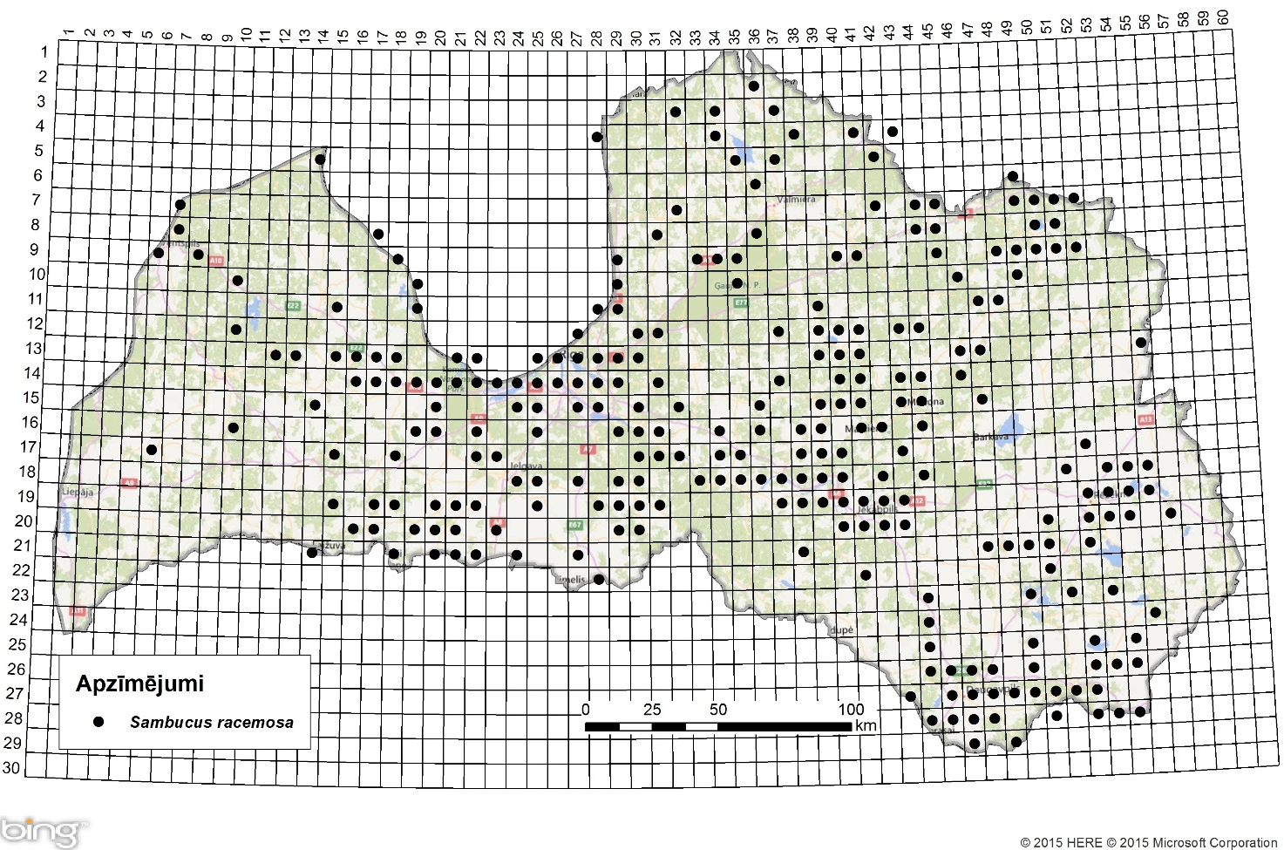
2. attēls. Sarkanā plūškoka izplatība Latvijā. Aktuālo atradņu izvietojums Latvijas ģeobotāniskā tīkla kvadrātos, situācija uz 2015. gadu.

Introdukcijas ceļi
Galvenais sugas introdukcijas ceļš - dārzniecība kā dekoratīvs augs.

Sugas statuss reģionā
Kā liecina DAISIE (Delivering Alien Invasive Spiecies Inventories for Europe) publicētie dati, suga sastopama 10 Eiropas valstīs. Kā nostabilizējusies tā ir Dānijā, Baltijas valstīs, Krievijas Eiropas daļā, Somijā, Lielbritānijā, Īrijā, Norvēģijā, Zviedrijā. Arī Krievijas Eiropas daļā suga nereti naturalizējas (DAISIE).

Sugas statuss Baltijas valstīs
M. Laiviņš (2009) norāda, ka suga Latvijā naturalizējas intensīvi. Ziņas par Lietuvu un Igauniju nav zināmi.

EKOLOĢIJA
Biotopa raksturojums
Apdzīvotās teritorijās suga sastopama grāvjos, priežu un lapu koku mežos, laucēs, pamestu ēku tuvumā, nereti arī uz māju jumtiem. Ir dati ka suga ir sastopama arī priežu mežos.

Dzīves cikls
S. racemosa daudzgadīgs krūms, kas vairojas gan ar sēklām, gan ar koksnainiem spraudeņiem. Vairums krūmu ražo lielu daudzumu augļu un dzīvotspējīgu sēklu. Zied maijā, augļi nogatavojas jūlijā, augustā.

Izplatīšanās
Sarkanā plūškoka augļus labprāt ēd putni, ar kuru starpniecību suga arī izplatās.

IETEKME
Ietekme uz vidi
Liekajā teritorijas daļā, kur melnais plūškoks ir svešzemju, to neuzskata par problēmu ekoloģijai, cilvēka veselībai, ekonomikai un sabiedrībai. Tā nav problēma kamēr suga izplatās ruderālos biotopos.
Ja klimata sasilšana un vides eitrofikācija turpināsies, S. racemosa turpinās izplatīties jau dabiskos biotopos, kur ietekmēs to struktūru. Piemēram, priežu mežā ar nabadzīgu augsni palielināsies ar barības vielām bagātīgs zemsedzes slānis, kas ļaus sarkanajam plūškokam vairoties, izveidojot blīvu krūmu stāvu, kas savukārt samazinātu gaismas pieejamību lakstaugu veģetācijai.

Ģenētiskā ietekme
Dabā Sambucus hibrīdi ir ļoti reti. Dānijā, Vācijā un Zviedrijā ir ziņots par hibrīdu starp S. nigra un S. racemosa (Sambucus × strumpfii Gutte) Tas varētu būt izskaidrojas ar to, ka sarkanais plūškoks parasti zied vairākas nedēļās ātrāk nekā melnais plūškoks.

Ietekme uz cilvēka veselību
Nav ziņu par sugas negatīvo ietekmi uz cilvēka veselību.

Ekonomiskā un sociālā ietekme (pozitīva/negatīva)
Jau izsenis sarkano plūškoku izmanto kā dekoratīvu krūmu, parkos un dārzos. Ir izdalītas vairākas šķirnes. Tautas medicīnā izmanto auga ziedus un augļus. Svaigus augļus izmanto vara trauku tīrīšanā un spodrināšanā. Tiek uzskatīts, ka tur aug sarkanais plūškoks, nedzīvo peles (ru.wikipedia.ru).

IEROBEŽOŠANAS PĀSAKUMI
Preventīvie pasākumi
Tā kā suga netiek uzskatīta par problēmsugu, nav izstrādāti nekādi preventīvie pasākumi.

Izskaušanas, kontroles un uzraudzības pasākumi
Viena no kontroles metodēm ir sarkanā plūškoka griešana un mehāniska smalcināšana. Ķīmiski apstrādāt vislabāk ir jaunos krūmiņus. Regulāra griešana apvienojumā ar herbicīdiem, ir viena no efektīvākajām cīņas metodēm, lai kontrolētu sugu. Nav ziņu par sugas kontroli ar bioloģiskām metodēm.

Informācija un izglītošana
Nav saņemti ziņojumi par informācijas un izpratnes veidošanas kampaņām.

Pētniecība
Māris Laiviņš ir izpētījis un aprakstījis S. racemosa sabiedrības Latvijā, kā arī pārbaudīja tā atradnes, kas bija zināmas uz publicēšanas dienu. Izplatības karte publicēta Latvijas kokaugu atlantā.
Suga iekļaujama invazīvo sugu monitoringa programmā kā prioritāri monitorējama invazīva augu suga.

Ekspertu ieteikumi un komentāri

Suga uzskatāma par bīstamu, invazīvu taksonu valsts teritorijā. Uz invazīvo sugu monitoringa datu balstītas analīzes izskatīt iespēju veikt labojumus Ministru kabineta 2008.gada 30.jūnija noteikumos Nr.468 Invazīvo augu sugu saraksts, papildinot to ar sarkano plūškoku.

Izmantotā literatūra
- Cinovskis R. 1979. Latvijas PSR ieteicamo krāšņumaugu sortiments. Koki un krūmi. – Rīga, Zinātne, 276 lpp.
- Mauriņš A., Zvirgzds A. 2006. Sambucus racemosa In: Dendroloģija., LU Akadēmiskais apgāds. 310.
- Laiviņš M., Bice M., Krampis I., Knape Dz., Šmite D., Šulcs V. 2009. Latvijas kokaugu atlants. – Rīga, Latvijas Universitātes Bioloģijas institūts, Apgāds Mantojums. www.kurtuesi.lv/flora (interneta balstīta atlasa versija)
- ru.wikipedia.ru
- DAISIE European Invasive Alien Species Gateway, 2008. Sambucus racemosa . Available from: www.europe-aliens.org/speciesFactsheet.do?speciesId=50432 [Accessed 14th November 2015].

Faktu lapu sagatavoja Nataļja Romanceviča.

